Муниципальное бюджетное общеобразовательное учреждение
средняя общеобразовательная школа №2с. Средняя Елюзань

II открытый региональный конкурс
исследовательских и проектных работ
школьников «Высший пилотаж»
«Главная улица села ».

Номинация: «Культурология»

Выполнила: ученица 10 класса
Гурдина Рахима Рафиковна
МБОУСОШ №2
с. Средняя Елюзань
Городищенского района

Научный руководитель: учитель
родного языка,
Салдаева Нурия Равилевна

Средняя Елюзань
2020 год

Содержание.

I.Введение……………………………………………………………………..3

II. Теоретическая часть.

2.1. История села Средняя Елюзань ………………....................................4

2.2.История названия улицы Коммунальная-------------------------------------7

2.3.Достопримечательности главной улицы села-------------------------------9

III. Практическая часть

3.1Методика исследования

3.2Социологический опрос……………………………………………….18

IV. Заключение………………………………………………………………19

V.Список литературы………………………………………………………..20

VI. Приложение------------------------------------------------------------------------21

Введение
Это село одно в Европе
И на всей матушке – Земле.
Собрать бы все цветы на свете
И подарить бы их тебе.
Богатством, верой, красотою
Ты славишь пензенский наш край,
Самая большая в мире-
Средняя Елюзань.

Россия – многонациональная страна. В ней живут русские и татары, башкиры и удмурты, ненцы и чуваши. Но для каждого человека, кроме страны, в которой он живёт, дороже всего на свете его малая родина.
Малая родина – это то место, где человек родился, вырос, учился, где живут его родные. Это то место, любовь к которому поселяется в сердце человека навсегда. Но осознание своей Родины, чувства любви к ней возникают не сразу. И для каждого этот процесс происходит по-разному. Для ребенка в детстве важнее всего мать и отец. Но, подрастая, он начинает испытывать привязанность к друзьям, к родной улице, к реке, к лесам, полям, к своему селу или городу. И неважно, чем является твоя Родина: большим промышленным городом или маленькой деревенькой и как этот город или деревня выглядят. Главное то, что это всё родное, знакомое тебе с детства.

Актуальность темы. Моя малая Родина – село Средняя Елюзань. Уже 16 лет я живу в этом красивом селе, я его очень люблю. И когда я выезжаю в другие красивые места нашей страны, я с гордостью говорю: «Я житель с. Средняя Елюзань». Когда идёшь по улицам своего села, замечаешь, что в нем много и больших и маленьких улиц. А когда находишься на главной улице, дух захватывает. Она называется Коммунальная. И тут сразу возникает вопрос: Почему она называется именно так?
Знать о том, что имеется на этой улице , означает, знать историю и культуру села, где ты живёшь, знать её народ.
Улица Коммунальная. Такое привычное название, но я никогда не задумывалась над тем, почему улица носит именно такое название .

Объект исследования – улица Коммунальная.
Предмет исследования – объекты улицы Коммунальная.
Цель работы
Достижение поставленной цели предполагает решение следующих задач:
- выяснить, когда появилась в Средней Елюзани улица Коммунальная и изучить достопримечательности этой улицы;
- найти и изучить литературу об объектах этой улицы;
- обобщить полученные данные.
Гипотеза исследования
Если каждый житель села будет интересоваться и знать историю своего края, историю своей улицы, то он будет передавать эту информацию из поколения в поколение, и появится интерес к истории своего родного села и любви к нему.
Методы исследования:
• изучение литературы;
• сбор информации в сети Интернет;
• опрос сверстников и жителей улицы Коммунальная;
• консультация учителя;
• обработка информации;
• подготовка презентации и защита работы.

Содержание и результаты деятельности:
I. Выбор темы.
II. Составление плана исследовательской работы.
III. Работа со справочной литературой.
IV. Поиск информации в сети Интернет.
V. Анализ собранной информации.
VI. Подведение итогов, формулирование результатов.
VII. Защита исследования.

2.1. История села Средняя Елюзань.
Мне посчастливилось родиться и жить в с. Средняя Елюзань. Здесь жили мои предки, живут и трудятся мои родители, и потому всё мне в нем знакомо, дорого, близко. На первый взгляд мое село не обладает какой-то необыкновенной красотой: здесь нет высоких гор, морей – здесь есть земля, на которой люди растят хлеб, выращивают сады, занимаются животноводством. Но это наша Родина, дороже которой не может быть ничего на свете.
Название произошло от названия реки Елюзань, которая протекает на территории села.
Оно официально основано 5 сентября 1681 года татарами-мишарями... Земля им была отведена в этих местах в 1684 году.
Первое упоминание как татарской деревни в 1700 году.
В 1886 году в селе было1836 жителей, 302 двора.
В 1911 году 3644 жителей, 626 дворов.
В 2004 году – 2279 хозяйств, 8589 жителей.
На 2018 год село насчитывает 9878 жителей, 2500 дворов.
В селе насчитывается 98 улиц с протяженностью -100 км.
Некоторые улицы нашего села носят имена знаменитых людей.
Средняя Елюзань-родина генетика, селекционера, доктора биологических наук, профессора Фатиха Хафизовича Бахтеева, Он один из ближайших учеников и сотрудников знаменитого академика Н.И.Вавилова. И именем профессора Ф.Х.Бахтеева названа одна из улиц.
Средняя Елюзань -это родина муфтия ДУМ Поволжья Мукаддаса Аббясовича Бибарсова, председателя ЦДУМ Ростовской области Джафяра Зуфяровича Бикмаева и др.
В Елюзани около 3 тысяч домов, есть дома из дерева, из кирпича.
Дома 2-х-3-х этажные Имеются 52 магазина, три крытых рынка, автосервис, бильярдная, аптека, стоматологический кабинет, оборудованное футбольное поле. 12мечетей, медресе, 2 средние школы, больница, поликлиника. В с. Средняя Елюзань самая высокая рождаемость в районе, в результате чего рождаемость превышает смертность. Из года в год в селе увеличивается количество многодетных семей. Это послужило поводом для построения в селе в 2016 году детского сада на 350 мест.
На территории администрации Среднеелюзанского сельсовета в 2017 году родилось – 139 детей, из них две двойни, умерло – 79 человек, зарегистрировано браков – 24, разводов – 4.
Главное богатство села – люди, которые вложили в это дело все свои силы. Это шесть братьев Тугушевых: Хамзя, Аббяс, Диганша, Дявлятша, Ислям и Мукатдяс. Среди братьев отличился Хамзя. Он был одним из первых участников ВДНХ СССР (1939, 1940, 1941) и награжден Большой золотой медалью.
Мы можем гордиться людьми, которые внесли огромный вклад для развития и процветания нашего села.

История названия улицы Коммунальная.
Улица Коммунальная. Такое привычное название, но я никогда не задумывалась над тем, почему улица носит именно такое название .
Улица Коммунальная -это улица центральная.
Когда появилась в Средней Елюзани улица Коммунальная? Работу я начала с посещения музея школы №2 . Там я узнала об истории села.
Все дома на улице Коммунальная были построены совхозом «Елюзанский». Сегодня на улице Коммунальная находится 37 квартир. В них проживает около 100 жителей. На этой улице живёт и Исляев Хамзя Риатуллович , председатель совхоза с 1969г.-1992г., награждённый Орденом Ленина, Орденом Октябрьской Революции, Орденом «Знак Почета». В период его правления был создан стабильно-успешный проект в истории совхоза по глубокой переработке сельскохозяйственной продукции (начиная с производства сырья до готового продукта – упакованного сухого лука, соответствующего стандартам экспорта), который в течении более 20 лет приносил прибыль. заложен в 1975 году.
Также я опросила жителей улицы Коммунальная об истории возникновения этой улицы
По словам Хамзи Риатулловича эта улица названа так потому , что первые дома, построенные на этой улице были коммуналками. Первыми в 1966 году появился двухэтажный дом, а затем двухквартирные дома. Жилье в коммуналках представлялось рабочим совхоза «Елюзань».
Определение Коммунальная в словаре С.И. Ожегова звучит так.
Коммунальный , коммунальная, коммунальное ( ·книж. ),. 1. прил. к коммуна в 1 и 2 ·знач. Коммунальный быт. Коммунальные выборы. 2. Относящийся к городскому обществу, принадлежащий к городскому хозяйству ( офиц. ). Коммунальный банк. Коммунальное хозяйство. Коммунальное предприятие. • Коммунальные услуги ( офиц. ) - предоставляемые органами городского хозяйства гражданам средства жилищного благоустройства ( напр. водопровод, канализация).
Коммуна́льная кварти́ра («коммуналка») — (в России и бывшем СССР) квартира, находящаяся в государственной собственности, заселяемая государственными органами в соответствии с нормативами жилой площади, положенной на одного человека, независимо от семейного статуса жильцов и конфигурации квартиры. Как правило, в коммунальной квартире живёт несколько семей или отдельных людей. Каждая семья или отдельный человек занимают одну или несколько комнат, вместе пользуются «местами общего пользования», к которым, как правило, относятся общие ванная, туалет и кухня, а также коридор и прихожая.
В настоящее время на этой улице проживает много учителей. Из нашей школы-Исляев Р.Х, Бикмаева М.Ф., Худобердина А.Г., Бибарсова Р.Х, Якупова Д.Р., Бадаева Г.А.
Какие же объекты я обнаружила на этой улице? На ней расположены: сельская администрация, библиотечно -досуговый центр, сбербанк, памятник воину-освободителю, мужское медресе с мечетью,
МБОУСОШ №1 с. Средняя Елюзань, физкультурно- оздоровительный комплекс «Нур», МБОУСОШ №2 с. Средняя Елюзань, школа-сад.

Достопримечательности улицы Коммунальная .
Памятник воину-освободителю.
Центр нашего села украшает мемориальный комплекс воинам-елюзанцам, павшим в годы Великой Отечественной войны. Создать полную и достоверную картину строительства интересующего меня культурного объекта явилось задачей очень сложной, так как ни в газетах, ни в книгах, ни в Интернете не удалось найти нужной информации мало, кроме упоминания о нём в реестровых записях как о памятнике-скульптуре воинам-елюзанцам . Не получив таких данных я отправился на встречу с нашим школьным библиотекарем Бахтеевой Рямзией Диганшиновной, общаясь с ней, получила самую полную информацию. Благодаря ее рассказу и сведениям социологического опроса я попыталась выстроить в общих чертах картину создания памятника. Я узнала, что в 1985 году на общем собрании жителей села было принято решение об установлении памятника землякам, павшим на полях сражений Великой Отечественной войны. Инициатором этого были председатель совхоза «Елюзань» Исляев Хамзя Риятуллович. Его поддержал председатель сельского совета КуряевР.А. Решение было приятно в феврале 1985 г., за 3 месяца до празднования 40-летия Победы. Ответственным был назначен Ибрагим Бадаев. Скульптор Владимир Цой взялся за изготовление эскиза памятника. По проекту памятник должен был представлять собой воина с непокрытой головой, стоящего на высоком пьедестале, на двух сторонах которого высечены на мраморных плитах имена павших 252 земляков. На передней плите высечены слова «Никто не забыт и ничто не забыто», на напротив него два венка с надписями: "Воинам - земляка погибшим в годы великой отечественной войны" и "Подвиг ваш бессмертен память о нем вечна". Время шло. Оно требовало форсирования изготовления самого памятника. Для изготовления фигуры солдата нужна была специальная глина. За глиной поехали в село Старая Каменка, где из глубины 3,5 м. бригада Фявзи Дашкина вручную загрузила глиной "КамАЗ". Использование 10 тонн гипса. Параллельно готовили площадь для установления мемориала. С апреля начали ровнять землю, корчевали пни, высаживали деревца, готовили фундамент, устанавливали пьедестал, монтировали мраморные плиты с именами павших воинов. Сельская молодежь и учащиеся школы помогали в рытье траншей под фундамент, перевозке щебня, разгрузке и укладке кирпича. Все работали на общественных началах, потому что работа по созданию памятника павшим воинам-односельчанам затронула душу и сердце всех тех, кто хотел увековечить память о погибших. Словом, хватало техники, материалов и людей. При составлении и уточнении списка погибших воинов большую помощь оказал житель села Исхак Ибрагимович Бибарсов. Он знал каждого, кто уходил на войну, и в лицо. Список погибших отлили из чугуна литейщики Сурского литейно-механического завода. Оставалось два венка, которые должны были располагаться у входа к памятнику (справа и слева). Формовкой венцов занимались 7 мая днем и ночью. Началась заливка. Остывал чугун очень медленно, а утром - открытие памятника! Пришлось еще горячим венки грузить в машину, чтобы до утра установить на назначенное место. Из-за перепада температур один венок треснул при выезде из Сурска. После установки первого венка, в кузове треснул второй венок, но и его проварили сваркой и установили. Вес одного венка, кстати, тянул на 600 кг. Установка скульптурного изображения солдата вызвала живой интерес у селян. Сотни людей пришли посмотреть на ювелирную работу специалистов. Отделочники оказались трудолюбивыми, не считаясь со временем, работали по 12-14 часов и старались с честью держать марку своего коллектива.
И вот работа была завершена и выставлена на всеобщее обозрение. Центральной фигурой его стала фигура Солдата-воина.
Областная комиссия по строительству и сохранности памятников архитектуры дала ей положительную оценку.
Утром 9 мая было торжественное открытие памятника. Такого скопления людей в Средней Елюзани никогда еще не было. В домах оставались только престарелые и малолетние дети. Каждый понимал свою причастность к великому событию – почтить своих, не вернувшихся с войны, братьев, отцов, родственников. Наступили самые волнующие минуты праздника. Вот разрезается алая лента, покрывало падает – мемориал открыт. В небо взлетают разноцветные шары. Над площадью раздаются слова: «Замрите, ораторы, в самом начале – минута молчания, минута молчания!»
Были приглашены все участники войны, воины-афганцы, вдовы погибших воинов, представители войсковой части, руководители вышестоящих организаций. К подножию памятника было возложено огромное количество цветов. Звучали песни военных лет, стихи, которые читали школьники. Это важное событие запечатлено на многих фотографиях. После митинга все присутствующие собрались в сельском клубе на грандиозный концерт, посвящённый великому событию в селе Средняя Елюзань – открытию мемориала воинам, павшим в Великой Отечественной войне.
Историко-краеведческий музей при МБОУСОШ №2
с. Средняя Елюзань
Чтобы воспитать подрастающее поколение в духе патриотизма и сохранить ценный материал об Отечественной войне при МБО У СОШ №2 с. Средняя Елюзань создан историко-краеведческий музей.
Музей создавался стараниями учителей, обучающихся, ветеранов и жителей села. Наш музей работает в нескольких направлениях. Здесь отражаются природа, история, экономика, культура села. Так же здесь сосредоточены экспозиции, посвященные ветеранам войны в Афганистане и Чечне. Много экспозиций, посвященных истории и развития нашего колхоза, собраны материалы о тружениках села, которые трудились в годы Великой Отечественной войны.
«Солдатами не рождаются», под таким названием проходят вечера – встречи с участниками войны, но уже другой – афганской и чеченской. Из нашего села 47 человек отдали свой интернациональный долг, а один из них, Богдалов Зуфяр Анвярович, погиб. В 2015 году в ноябре была открыта мемориальная доска в память Богдалова Зуфяра Анвяровича, как впавшему герою афганской войны.
А Портузенков Рафаэль Мукатдясович в 1999 году ,будучи военным прошел всю чеченскую войну. Награжден медалью Суворова.
В 2005 году был участником юбилейного парада в Москве. Работал международным советником в Республике Ангола.
Настоящее время начальник вооруженного отдела Генерального Штаба Российской Федерации и награжден медалью за освобождение Крыма. За добросовестную службу родители получили благодарственные письма. Основной фонд музея образуют подлинные памятники – вещественные материалы: орудия труда, предметы быта, монеты. Ордена и медали ветеранов Великой Отечественной войны , оружия времен Великой Отечественной войны, одежда, письменные материалы и печатные издания. Таким образом, школьный музей играет большую роль в воспитании патриотизма, расширении кругозора, развитии познавательных интересов и общественной активности.

Физкультурно-оздоровительный компекс»Нур»

Необходимым условием привлечения населения к занятиям физкультурой и спортом является модернизация и развитие материально-спортивной базы. Физкультурно-оздоровительный комплекс «НУР» с.Средняя Елюзань введен в эксплуатацию в 2007 году. Здесь созданы все необходимые условия для занятий физкультурой и спортом. Вся работа школы направлена на укрепление здоровья и пропаганду здорового образа жизни. Физкультурно-оздоровительный комплекс работает с 8.00 до 22.00. Работает тренажерный зал. Имеются велотренажеры, тренажеры для пресса, многофункциональный спортивный комплекс на все группы мышц, силовые тренажеры, нагружаемые дисками, тренажер для спины, скамья Скотта. Для учащихся - бесплатно, а взрослое население посещает зал на платной основе с 18.00 до 22.00. Работают 8 секций по таким направлениям, как мини-футбол, волейбол, баскетбол, аэробика, общая физическая подготовка, борьба. Секции ведут 4 учителя физической культуры, увлеченные своим делом, и 5 педагогов дополнительного образования. По состоянию на 1 января 2018 года при стабильном контингенте учащихся идет ежегодный прирост числа занимающихся в учебно-тренировочных группах.
Из слов Мураевой Марьям Фоатьевны, организатора по спортивной части, я узнала, что в начальном звене занято в секциях 90% учащихся, в среднем и старшем звене-100% учащихся. На момент открытия спортивного комплекса секции посещали 20-30 человек, на сегодняшний день- 100 человек сельской молодежи и ветеранов. Выпускники школы не прекращают посещать секции будучи студентами. На добровольной основе они проводят занятии с детьми и старшеклассниками, помогают в организации и проведении соревнований различного уровня, сами участвуют в них. Это Богдалов Вильдан, Бикмаевы Ильяс и Рушан, Янгуразов Рушан, Бараев Рашит, Бахтеев Рушан, Дулатов Ренат и другие.
На базе ФОКа проводится много спортивных соревнований по мини-футболу, волейболу, баскетболу, аэробике, самбо. По этим видам спорта организовываются товарищеские встречи с командами соседних сел, района и области. Ежегодно проводятся открытые внутришкольные турниры по мини-футболу с приглашением таких команд, как Кузнецк-12 и с.Р.Камешкир .
Администрация Среднеелюзанского сельсовета
Муниципальное образование Среднеелюзанский сельсовет Городищенского района Пензенской области образован в 1917 году.
Администрация Среднеелюзанского сельсовета Городищенского района - исполнительно-распорядительный орган местного самоуправления, возглавляемый Гурдиным Рушаном Рифатьевичем, назначенный на должность главы администрации сельсовета решением Комитета местного самоуправления Среднеелюзанского сельсовета.
На территории Среднеелюзанского сельсовета работают 283 индивидуальных предпринимателя, 53 КФХ, 5 сельскохозяйственных потребительских кооперативов. Активно реализуется программа «Социальное развитие села до 2020года»
БИБЛИОТЕЧНО-ДОСУГОВЫЙ ЦЕНТР СЕЛА СРЕДНЯЯ ЕЛЮЗАНЬ

БДЦ с. Средняя Елюзань зарегистрирован 28 ноября 2005 года .
Но в 2009 году в библиотечно -досуговом центре села Средняя Елюзань произошел пожар. Сообщение о возгорании поступило в пожарную часть в 5.30 утра. «К месту пожара было собрано 9 единиц техники. В результате огнем был уничтожен актовый зал, удалось сохранить ряд помещений, которые не пострадали: отстояли библиотеку, архивный кабинет. И в настоящее время все мероприятия проводятся в фойе БДЦ.
БДЦ является организатором досуга жителей с. Средняя Елюзань, предоставляет услуги развлекательного характера . Это центр проведения кудьтурно- массовых мероприятий, праздников, концертов.
Центр оснащен необходимым современным оборудованием: плазменный телевизор, ноутбук, звуковая, цветовая музыкальная аппаратура ,видео- цифровая камера, синтезатор и гармонь. Данное оборудование помогает качественно подготовиться к различным мероприятиям . В фонде БДЦ имеется 38 костюмов для девочек и мальчиков.
Главная цель деятельности сельской библиотеки - обеспечение свободного доступа пользователей к информации и знаниям, организация содержательного досуга. В то же время, современная сельская библиотека - это центр культурного и интеллектуального досуга и просвещения сельского социума. На фонде библиотеки имеется 8259 экземпляров книг. Ежегодно посещают библиотеку 1560 читателей, из которых 60 % школьники. При этом, сотрудники библиотеки осуществляют информационную и культурно-просветительскую деятельность на основе партнерских отношений со школами села.
Женское
Мечеть №7 построена в 2001 году на средства жителей Средней Елюзани. Площадь мечети 1,100 кв.м.
Имам мечети Абузяров Рифат-хазрат.
На пятничный намаз собирается около 200 человек, а на праздничные намазы более 500 прихожан.
Елюзанцы глубоко верующие люди. Роль ислама в их жизни трудно переоценить. Для многих сельчан каноны и предписания составляют основу образа жизни. И это не просто слова. Одежда жителей, формы их приветствия друг друга и многое другое свидетельствуют о высокой духовности елюзанцев и роли ислама. Здесь не найдешь человека, даже ребенка, который не знает, что такое намаз или зачем держать уразу. Многие дети, едва еще переступившие школьный порог, идут учиться в местное медресе, где проводятся курсы, организуются специальные летние программы.

С 2002 г. в селе начало действовать медресе, где училась не только местная, но и приезжая молодежь. В 2005 г. медресе было закрыто, попав под кампанию борьбы с терроризмом. Молодежная исламская реформация.
С конца 1990-х гг. в селе появляется новая генерация мусульманских священников - местных елюзанцев, прошедших обучение в восточных исламских университетах Сирии, Египта, Саудовской Аравии. По данным школьной статистики за пять лет, в период с 2005 по 2010 гг., в духовные учебные заведения поступило 20 выпускников школы из общего числа выпускников -483 чел. (4,1%). Как показало исследование, стимулами к получению исламского образования для молодых людей являются два фактора: включенность ислама в повседневность
Общественный Благотворительный Фонд «Радуга» создан 24.08.2008 г в селе Средняя Елюзань.
С 30 мая 2002 года в собственности фонда находится мечеть №7 и медресе
С момента его создания и до 2006 года руководитель фонда Янгуразов Джафяр Исмаилович.
С 2006 года по 2007 год председателем фонда был избран Курмашев Хайдар Тяминдярович.
В 2007 году председателем фонда был избран Куряев Рашид Рифатевич.
Фонд является общественным крылом Единого Духовного Управления мусульман Пензенской области . Все мероприятия и акции фонд осуществляет с духовными лидерами ЕДУМ ПО.
Фонд «Радуга» помогает школам, детским садам, людям попавшим в трудную жизненную ситуацию, поддерживает инициативу тех людей, цель которых направлена на благополучие и процветание общества и духовно-нравственное воспитание молодежи. А с 2016 года в медресе открыли семейное воспитание
С 2007 года фонд подготавливает подарки для детей от 3 до 13 лет на Курбан-байрам и Ураза-Байрам. Раздаются подарки в мечетях села Средняя Елюзань.

МБОУСОШ №1 с. Средняя Елюзань
Это бывшее здание детского сада, в котором учатся начальные классы. Имеется актовый зал, столовая на 150 мест, два спортзала, мастерские, кабинет домоводства
В 1974 году на средства совхоза «Елюзанский было начато строительство новой школы, которая была сдана в эксплуатацию в 1977. Она стала средней школой №1.

МБОУСОШ №2 с. Средняя Елюзань
До Великой октябрьской революции государственной школы в селе Средняя Елюзань не было. Существовали школы при мечетях «медресе». Их было четыре. Преподавалась религия – ислам.
Под руководством муллы Бахтеева Хафиза Мубиновича стали преподавать географию, арифметику, каллиграфию. Первые учителя-это Акчурин Абдулла, Бахтеев Шигап, Бахтеева Хаят, Баязитов Абдулла.
Начиная с 1930-31 учебного года начала действовать четырехгодичная начальная школа для детей с 8-милетнего возраста и подростков (11-15 лет).
До 1937 года в селе были две школы: начальная и семилетняя.
Среднеелюзанская восьмилетняя школа была реорганизована в среднюю школу №2.
Здание МБОУСОШ №2 было построено в 1964 году. В 1977 году восьмилетняя школа была преобразована в среднюю школу №2 и перешла в трехэтажное здание. В настоящее время в этом здании располагается Муниципальное бюджетное общеобразовательное учреждение средняя общеобразовательная школа №2 с. Средняя Елюзань.
Директором школы в 1977 г. Был Альфред Сайфуллович Бакиров, затем его сменил Фарит Ханяфович Янгуразов до 1981 года.
Таким образом, с 1977 года в селе –две средние школы. С 1981 по 1990 гг директором средней школы №2 работал Равиль Касимович Агишев.
С 1990 по 1991 года школу возглавляла Тамара Филипповна Полякова.
С 1991 по 2000годы –Гаяз Мухаммеджанович Янгуразов, с 2000 по 2002 годы-Розалия Мансуровна Акчардакова, с августа 2002 по 2015 г- Фатыма Ханяфовна Дашкина. В настоящее время директором школы является Розалия Мансуровна. Школа полностью обеспечена кадрами, выходцами из Елюзани.
Язык обучения в школе русский, татарский.
Школа-детский сад
В селе Средняя Елюзань Пензенской области 22 июля прошло торжественное открытие школы-детского сада. Сбылась долгожданная мечта елюзанцев.
Поздравить жителей с важным для села событием приехал губернатор Пензенской области Иван Белозерцев и президент Татарстана Рустам Минниханов. По словам главы региона, школа и детсад в селе были необходимы, и на встрече с гражданами этот вопрос обсуждался. Тогда и было принято решение о строительстве.
«Важно, чтобы дети получали достойное образование и воспитание. Я хочу поблагодарить строителей за прекрасный объект и пожелать детям, чтобы они были счастливы, получали достойное образование, росли счастливыми. Всех с праздником!» — обратился губернатор к жителям.
Строителям, возводившим объект, вручили благодарности губернатора Пензенской области.
С приветственным словом к жителям Средней Елюзани обратился и Рустам Минниханов.
«Я давно мечтал посетить это место, много слышал об этом большом татарском селе. Сегодня в вашем населенном пункте — настоящий праздник. Для нас дети — это самое главное. Удачи вам и процветания!» — отметил он.
Президент Татарстана сделал открывшейся школе подарки, привезенные им из Казани. После торжественного открытия гостей пригласили на экскурсию по детскому саду.
Строительство учреждения началось по инициативе главы региона Ивана Белозерцева в целях исполнения поручения президента РФ в апреле 2016 года.
Учреждение вмещает в себя начальную школу с первого по четвертый классы на 200 мест и детсад на 150 ребят от трех до семи лет.
В средней школе за счет этого ликвидирована вторая смена. Ддошкольного учреждения же ранее у нас не было, в нем была острая необходимость, так как население Средней Елюзани составляет 10 тысяч человек. Стоимость проекта составила 274 млн рублей. Учреждение было построено за год в рамках госпрограммы.
В настоящее время школа полностью обеспечена педагогическими кадрами.
Малыши посещают детский сад с большим удовольствием. Все его помещения имеют оригинальное и красивое оформление .
Самое привлекательное для малышей в саду – детские игрушки. Они хранятся в расположенных тут же стенных шкафах и тумбочках. Самые большие игрушки (медведи и кони-каталки) стоят на мягком большом ковре, который находится в игровой зоне помещения. Здесь же расположен и небольшой диванчик. Он предназначен для воспитательницы. Удобно устроившись в нем, она читает детям интересные сказки.
В той части групповой комнаты, где малыши кушают, стоят стульчики и столики. Здесь же проводятся занятия по лепке из пластилина и рисованию. Дети с радостью идут утром в сад. Им нравится их групповая комната, в которой интересно не только играть, но и заниматься, познавая вместе с воспитателем окружающий мир.

Глава 3. Практическая часть: результаты анкетирования.
В ходе исследовательской работы я провела опрос среди
одноклассников и жителей улицы Коммунальная. В анкетировании приняли участие 12 школьников и 26 жителей улицы Коммунальная.
Предлагались следующие вопросы:
1 . Знаете ли вы почему ваша улица называется Коммунальная ?
2. Находите ли вы положительные изменения на Вашей улице?
3. Есть ли на этой улице любимый для Вас объект?
4. Кто из почетных людей села проживает на вашей улице?
5.Какие культурные объекты Вы бы хотели видеть на своей улице ?
6.Каковы отрицательные стороны вашей улицы?
По результатам опроса были получены следующие данные: 75% жителей улицы знают об истории своей улицы, практически ничего не знают 25% опрошенных, в основном это молодое поколение.
16 % из числа опрошенных одноклассников и 75% жителей улицы
находят положительные изменения на улице, в которой они живут.
84 % учащихся и 25% жителей улицы не владеют этой информацией.
72% наших одноклассников не знают о любимых объектах своей улицы.
Среди взрослых все знают
По вопросу о почетных людях села, проживающих на ваших улицах мнения среди школьников и взрослых разошлись: 77% жителей улицы знают о знаменитых людях улицы Коммунальная. Назвали Исляева Х.Р.
Среди одноклассников преобладает мнение «не знаю» – 48% опрошенных.
По вопросу о том, какие объекты Вы бы хотели видеть на своей улице взрослые 60 % ответили детскую площадку, 25% ответили бассейн 15%ничего не хотели.
Про отрицательные стороны улицы 70% высказались о большом транспортном движении , о необходимости лежащих полицейских.
Ответы респондентов свидетельствуют, что участники опроса понимают
важность значения истории своей малой Родины, однако этих знаний
недостаточно.
Следовательно, необходима просветительская и пропагандистская работа
по распространению знаний по истории своего родного села и улицы.

Заключение.
На основании всего изученного можем сделать вывод. В каждом селе, городе есть своя главная улица, которая придает ему неповторимое лицо. В Москве - это Красная площадь, в Санкт-Петербурге - Невский проспект, а в нашем селе - улица Коммунальная.
Практическая значимость исследования: данный материал можно использовать на уроках истории Пензенского края, при проведении классных часов и викторин.
В ходе работы я получила новые знания о нашем селе, и главной улицы Коммунальной, научилась анализировать собранный материал, выделять главное, делать выводы. Узнала, где искать информацию, приобрела знания исследовательской работы, навыки работы с компьютером. Немного было трудно составлять план исследования, зато интересно было искать фото для презентации. Эти умения пригодятся мне в дальнейшем.
В результате проведённого мной исследования я ответили на вопрос:
- почему главная улица села называется улицей «Коммунальная» и какими объектами она знаменита». И как итог своей исследовательской работы я предложила жителям улицы Коммунальная план работы над строительством детской площадки.
План работы.
1. Выбор места для детской площадки.
2.Обращение в Сельский совет, чтобы получить разрешение для строительства детской площадки.
3 . Рисунки, чтобы они хотели иметь на детской площадке.
4. Анализ детских площадок в с. Средняя Елюзань.
5. Анкетирование среди родителей и какую помощь они могут оказать.
6. Выбор инициативной группы для защиты проекта и организации работы.
7. Анкетирование жителей улицы Коммунальная.
8. Составление плана работы .
9. Строительство детской площадки.
10. Торжественное открытие детской площадки – футбольный матч.
Таким образом, на центральной улице нашего села появится еще один объект, необходимый для детей.
Ведь, сегодняшнее подрастающее поколение – это будущая основа нашего села, государства и общества. Во многом от того, какое детство будет у детей, зависит будущее страны в целом. Обеспечив детям счастливое детство сегодня, взрослые обеспечивают достойную жизнь завтра. Именно поэтому важно, чтобы на каждой улице нашего села слышался веселый детский смех. Дети должны расти физически здоровыми и веселыми.
Поэтому жители улицы Коммунальная должны заботиться о том, чтобы в их дворе была организована площадка для детей, оборудованная необходимыми для детских игр сооружениями (горки, песочницы, качели и пр.).

Список использованной литературы.
1. Т. Марданов и Н.Б.Китаева Средняя Елюзань . Страницы истории самого крупного татарского села России. - Татарское книжное издательство, 2006 г.
2. Валеев Ф.Т. Западно–сибирские татары во второй половине XIX – нач. XX вв. ( историко–этнографические очерки). – Казань. Татарское книжное издательство, 1980 г.
3. Валеев Ф.Т. Сибирские татары. – Казань. Татарское книжное издательство, 1993 г.
4. Этнография татарского народа. – Казань: Магариф. 2004 г.
5. Традиции свои не растеряв в веках…/ В.Д. Юшков/ Трибуна, № 23, 2008год

Памятник воину-освободителю.
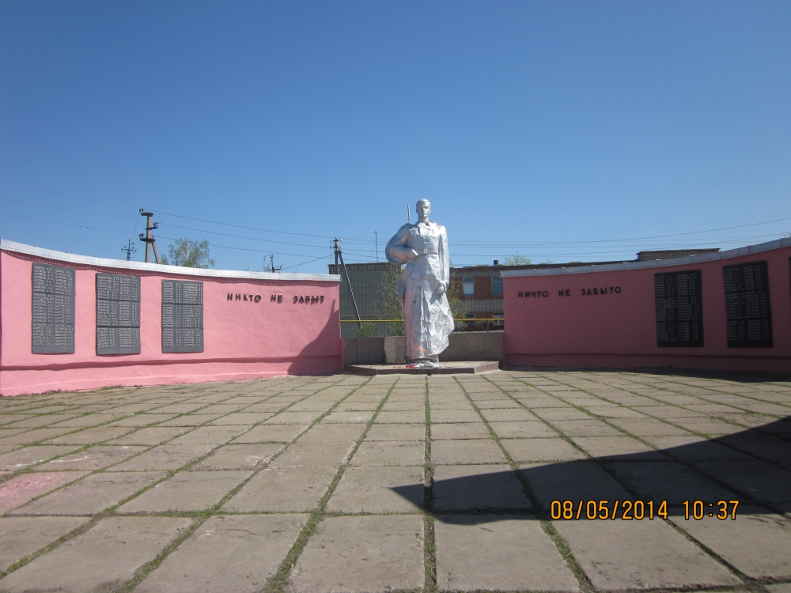

Историко-краеведческий музей при МБОУСОШ №2
с. Средняя Елюзань
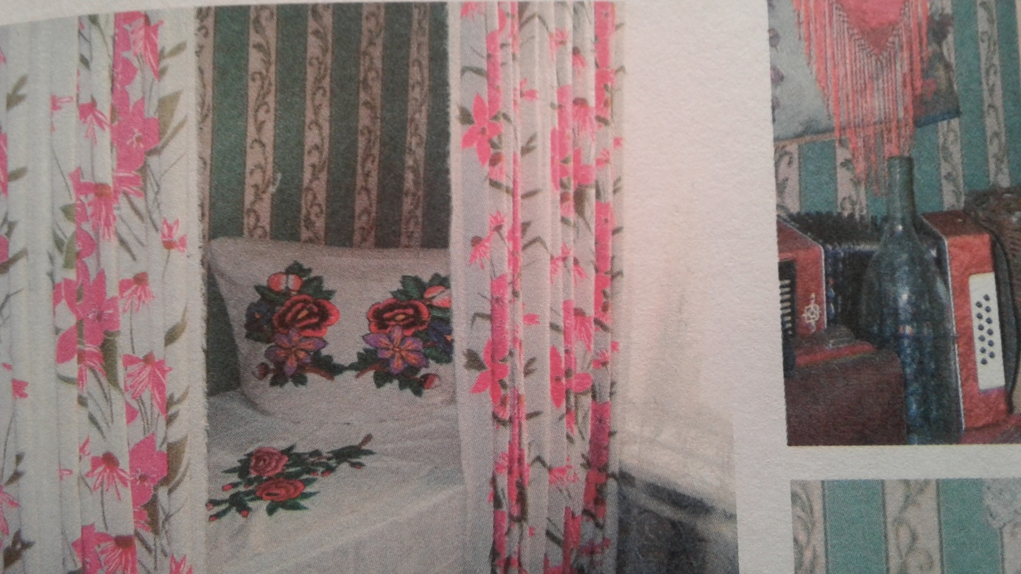

Физкультурно-оздоровительный компекс»Нур»
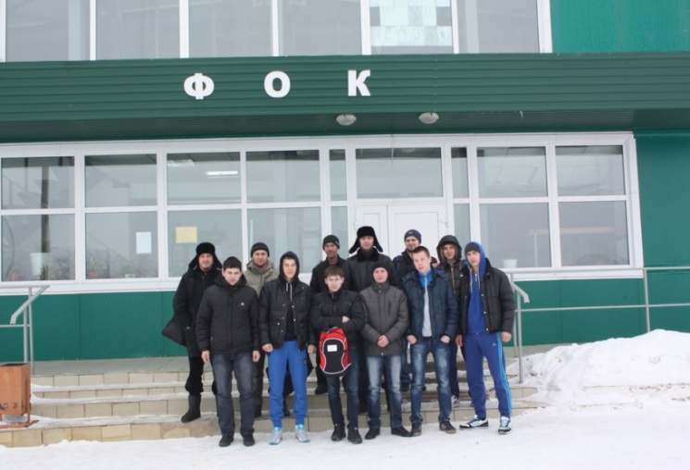
Администрация Среднеелюзанского сельсовета

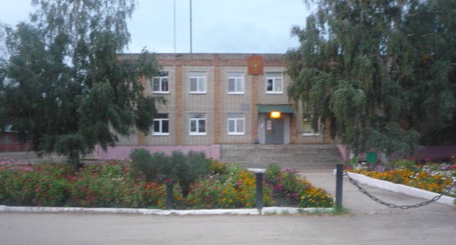

Библиотечно-досуговый центр с.Средняя Елюзань
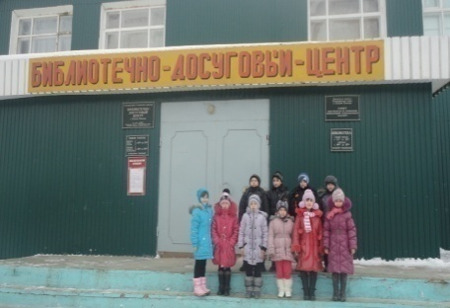

Мужское медресе
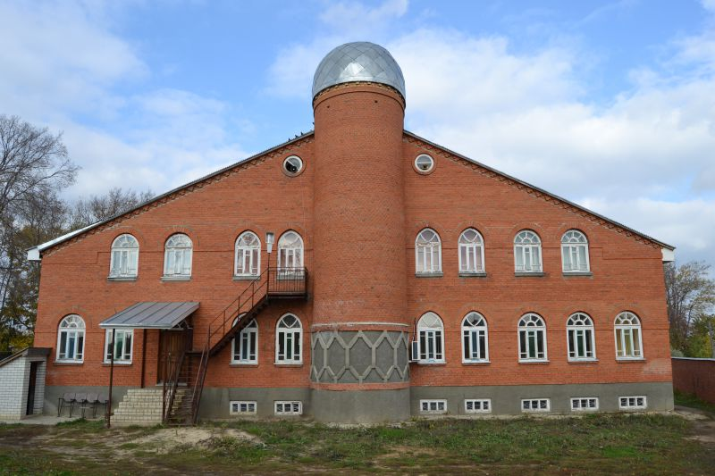

МБОУСОШ №2 с. Средняя Елюзань
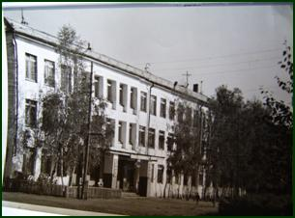

Школа-детский сад
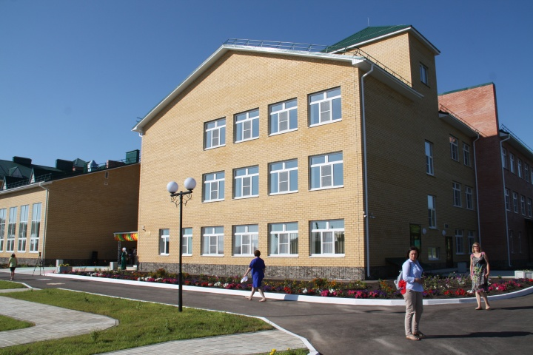
Анкетирование жителей улицы Коммунальная
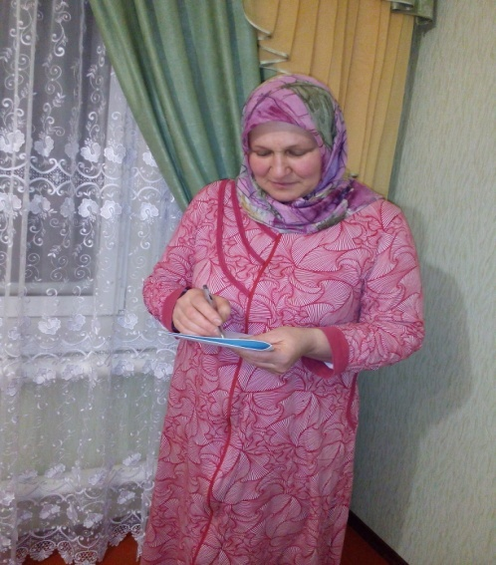
Анкетирование среди одноклассников
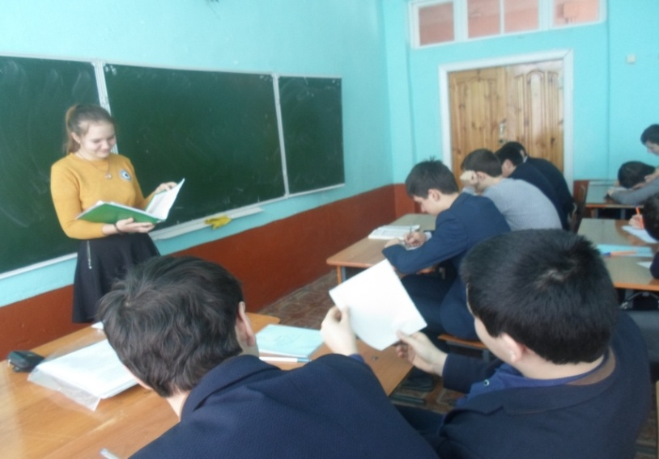

Мечта жителей улицы Коммунальная
Детская площадка

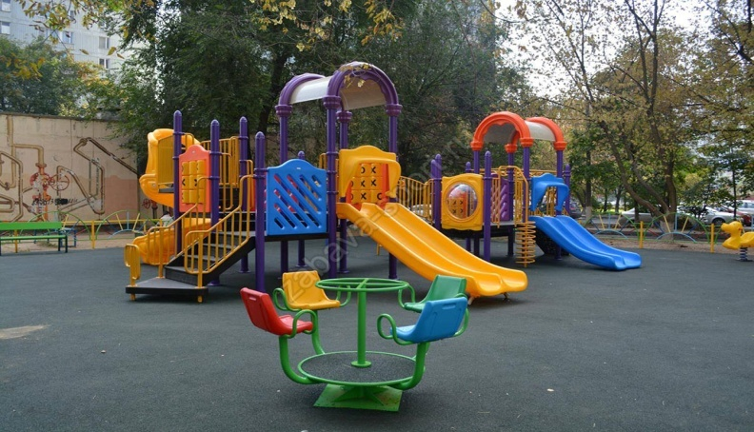

Знаете ли вы почему ваша улица называется Коммунальная ?

Есть ли на этой улице любимый для Вас объект?

Кто из почетных людей села проживает на вашей улице?

Каковы отрицательные стороны вашей улицы?

Находите ли вы положительные изменения на Вашей улице?

Какие культурные объекты Вы бы хотели видеть на своей улице?

Рецензия на научно–исследовательскую работу "Главная улица села

Работа выполнена ученицей 10 класса Гурдиной Рахимой Рафиковной. Актуальность данной работы в том, что при изучении улицы и достопримечательностей родного села, возникает чувство сопричастности к истории нашей страны и края . С другой стороны, в местных достопримечательностях отражаются ценности наших предков, их предпочтения. Значимость данной работы состоит в том, что на примере отдельно взятой улицы села рассматривается и исследуется целый ряд достопримечательностей села. В работе сведена в одно целое имеющаяся информация и создана презентация. Собранные материалы отвечают целям и задачам исследования.
Объект исследования – улица Коммунальная.
Предмет исследования – объекты улицы Коммунальная.
Цель работы
Достижение поставленной цели предполагает решение следующих задач:
- выяснить, когда появилась в Средней Елюзани улица Коммунальная и изучить достопримечательности этой улицы;
- найти и изучить литературу об объектах этой улицы;
- обобщить полученные данные.
Гипотеза исследования
Если каждый житель села будет интересоваться и знать историю своего края, историю своей улицы, то он будет передавать эту информацию из поколения в поколение, и появится интерес к истории своего родного села и любви к нему.
Методы исследования:
• изучение литературы;
• сбор информации в сети Интернет;
• опрос сверстников и жителей улицы Коммунальная;
• консультация учителя;
• обработка информации;
• подготовка презентации и защита работы.
Автором изучены историко-архивные источники (материалы школьного музея, архивы сельского совета) , в работе качественно и полно выполнен обзор многих источников литературы, использованы данные, полученные в результате бесед с жителями села и интервью со старожилами. Ученица показала умение излагать материал на основе научных текстов, устанавливать логические взаимосвязи между различными явлениями. Содержание и оформление работы соответствует предъявленным требованиям. Автор грамотно структурировал свое исследование. Работа состоит из введения, трех глав, заключения, приложения с использованием исследовательского материала. При выполнении текстовой и графической части работы ученица проявила высокую грамотность: Текст работы выполнен аккуратно и грамотно, в приложении имеются фотографии, иллюстрирующие основное содержание научной работы, записи интервью с жителями села. Сделанные в работе выводы обоснованы. Материал может быть полезен для учителей истории, русского языка и литературы, а также для школьного музея. Работа оформлена корректно, соответствует по содержанию избранной теме. Автором использована литература по истории края. Выявлена значимость местных достопримечательностей в формировании ценностей жителей села. Приведенные примеры иллюстрируют теоретические положения, приводимые в работе.
Резюме: интересная проектная работа.

